วิธีการใช้เว็ปไซต์ Game Online Shop

1. Home page

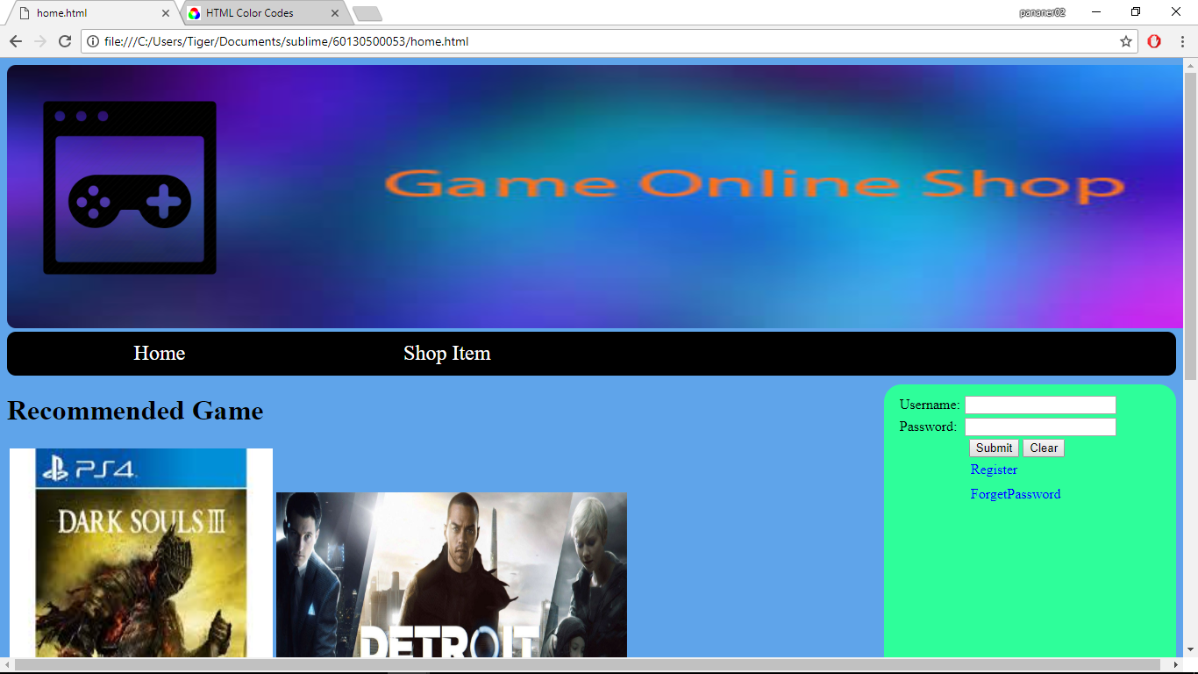

หน้า home page จะเป็นหน้าที่แนะนำเกมที่มีความยอดนิยมที่สุด

ส่วนประกอบของหน้า Home page จะมี Banner ที่ทำเป็นโลโก้ของเว็บ ต่อมาจะมีแถบ Navigation ให้ไปหน้าอื่นๆ โดยสามารถไปหน้า Shop Item ด้านขวาจะเป็นหน้า login และสามารถ Register ได้จากด้านขวา

1. Shop Item

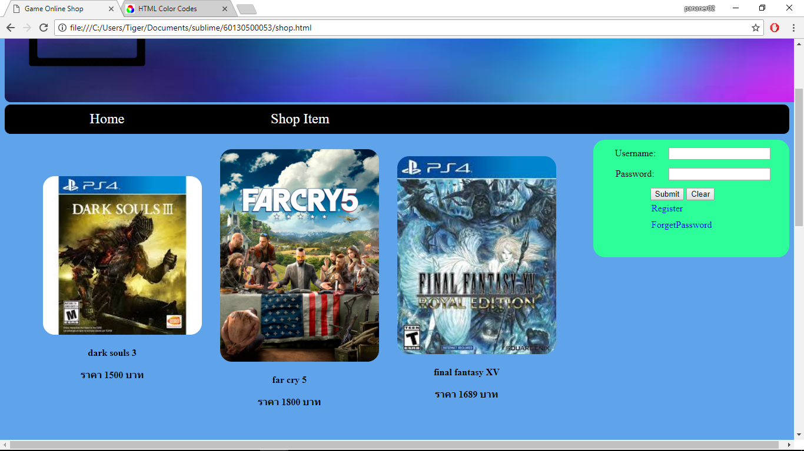

จะเป็นหน้าที่ไว้บอกราคาเกมทั้งหมด ชึ่งจะแสดงชื่อเกมและราคา โดยจะใส่ราคาและชื่อเกมทั้งหมด โดยจะใส่ในตารางทั้งหมด ซึ่งภายในจะมีแถบ Navigation และแถบ Login อยู่ข้างๆเช่นเดียวกันกับหน้า Homepage

1. register

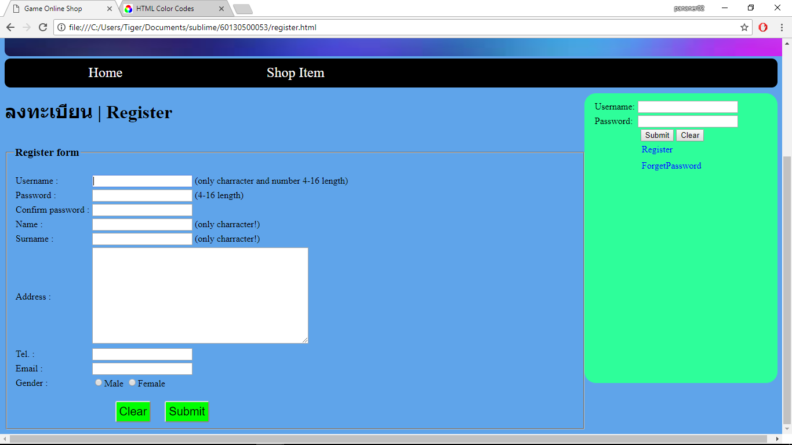

เป็นหน้าไว้สำหรับลงทะเบียน โดยภายจะมีฟอร์มเอาไว้ให้ลูกค้ากรอกข้อมูลสมาชิกของลูกค้า ภายในจะมีแถบ Navigation และแถบ Login อยู่ข้างๆเช่นเดียวกันกับหน้า Homepage

นาย ปาณชัย เตชะไพศาลกุล 60130500053